資源物の分別にご協力ください。分別を行なうことで資源をリサイクルすることができ
ごみの減量化が進みます。 市民のみなさんのご協力をお願いします。
●収集日当日の午前８時までに、「ごみ集積所」に出してください。
※下記の４区分にして、それぞれ混ぜないで出してください。
①新聞紙（チラシ含） ②段ボール ③雑誌・雑がみ ④紙パック
※資源物（紙類）を捨てるときは、ガムテープなどで
しばったり、紙以外のものを混ぜないでください。
※シュレッダーにかけた紙類は、「可燃ごみ」の日に出してください。

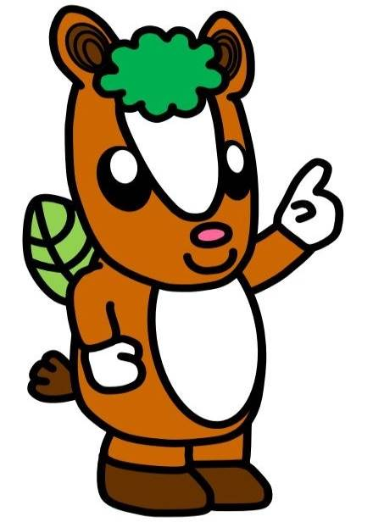

月２回収集（※祝日も収集します。）
詳しくは、市ごみ収集カレンダーをご覧ください。

①新聞紙（チラシ含） ②段ボール
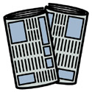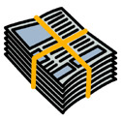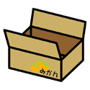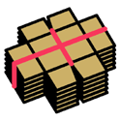
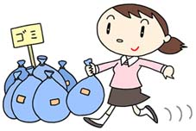
ヒモでしばって出してください。 持ち運べる程度に折りたたみ
・新聞紙、折り込みチラシを分ける ヒモでしばって出してください。
必要はありません。 ・断面が波形になっていれば段ボールです。
③雑誌・雑がみ ④紙パック
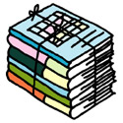
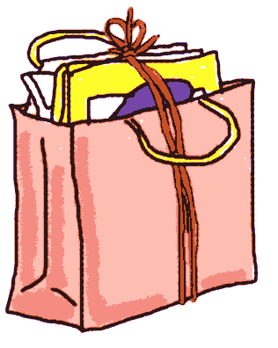
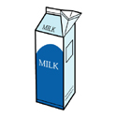
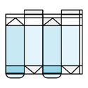
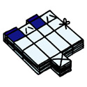

板紙（ボール紙等）は、「雑がみ」で出してください。
ヒモでしばって出してください。 必ず水洗いをし、切り開き乾かしてから
・雑誌のホチキスは無理に取らないでください。 ヒモでしばって出してください。

紙のリサイクル心得として紙の原料にならない禁忌（きんき）品があります。以下の禁忌品が混ざっていると紙を再生するうえで重大な障害となります。
分別時に混ざらないよう、ご協力をお願いします。（禁忌品は、「可燃ごみの日」に出してください。）
【禁忌品の一例】
・防水加工紙（紙製のヨーグルト容器、紙コップなど） ・感熱紙（レシート、FAX用紙など）
・粘着物のついた封筒や圧着はがき（親展はがきなど） ・アルミ箔の紙（内側が銀色の紙パックなど）
・カーボン紙（宅配複写伝票など） ・臭いのついた紙（石けんの個別包装紙など）
・油、食品で汚れた紙 など その他、ご不明な点はクリーンセンターへお問い合わせください
（電話042－973-1010）

